Poulet à l'ananas
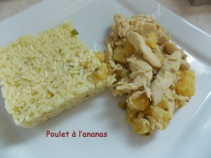 Pour 6 à 8 Croquants-Gourmands
- 1 gros ananas
- 6 filets de poulet
- 1 oignon
- ½ poivron vert
- huile d'olive
- ½ càc de Maïzena
- 1 càc de sucre en poudre
- 1 càc de Nuoc-Man
- sel & poivre du moulin
Éplucher et couper l'ananas en dés.
Éplucher et émincer l'oignon.
Épépiner et couper le poivron en dés.
Couper les filets de poulet en lanières dans le sens de la longueur.
Faire revenir sans coloration la moitié de l'oignon dans deux cuillerées à soupe d'huile.
Ajouter les lanières de poulet et remuer jusqu'à ce que la chair soit blanche.
Laisser revenir pendant 10 minutes à feu vif pour que la préparation s'assèche.
Ajouter ¼ de cuillerée à café de sel et poivrer. Laisser encore cuire pendant 5 minutes.
Débarrasser et réserver.
Mettre à chauffer dans la même poêle deux cuillerées à soupe d'huile et y faire revenir sans coloration le reste de l'oignon et le poivron, jusqu'à ce que les légumes deviennent fondants.
Ajouter les dés d'ananas et laisser cuire à feu vif pendant 15 minutes.
Incorporer le sucre en poudre et ¼ de cuillerée à café de sel. Remuer.
Ajouter le poulet et après avoir bien mélangé, laisser cuire une dizaine de minutes.
Juste avant de servir mélanger la Maïzena avec deux cuillerées à soupe d'eau et l'ajouter dans la préparation pour lier l'ensemble.
Ajouter le Nuoc-Man.
Servir bien chaud.
J'ai servi avec un riz Pilaf dans lequel j'avais mis oignon et poivron.

